A20232142K3

答案　A

解析　画出激光束从透明砖射出时恰好发生全反射的光路图如图所示，发生全反射的条件为sin *θ*＝，

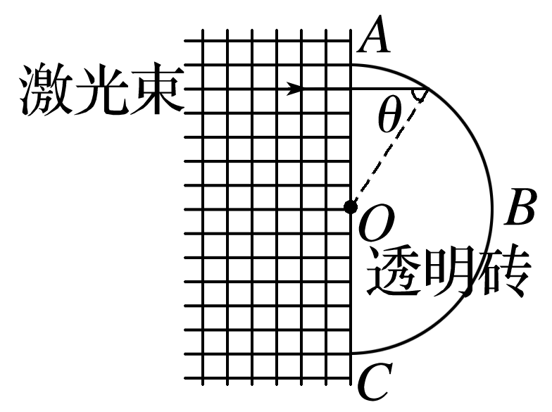

由几何关系知sin *θ*＝，

联立解得*n*＝1.2，故A正确，B、C、D错误。